Урок 2
Тема: Інформаційні процеси: зберігання, опрацювання, передавання, пошук повідомлень та пристрої для їх підтримки.
Мета: сформувати поняття про інформаційні процеси; навчити наводити приклади інформаційних процесів у природі, навчальній діяльності, суспільстві і техніці; виховувати відповідальність, самостійність, інформаційну культуру учнів.
Тип уроку: комбінований.
Обладнання: комп’ютерний клас, навчальна презентація
Хід уроку
І. Організаційний етап.
Перевірка готовності учнів до уроку.
ІІ. Актуалізація опорних знань.
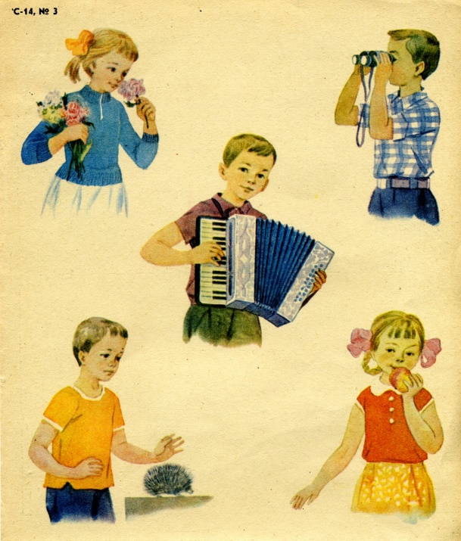
- які органи чуття має людина?
- як можна назвати інформацію отриману через:
1. Ніс
2. Рот
3. Вуха.
4. Очі
5. На дотик?
ІІІ. Вивчення нового матеріалу
Інформаційні процеси — обмін відомостями між людьми, людиною та пристроєм, пристроєм та пристроєм, обмін сигналами між живою та неживою природою, у тваринному і рослинному світі.
Розглянемо інформаційні процеси. (Презентація)
Передавання інформації — це процес переміщення повідомлень від джерела (повідомлення) до приймача (повідомлення) певним каналом передавання.
Опрацювання інформації — це процес отримання нових повідомлень з наявних.
Наприклад: турнікет метро, отримавши жетон, розпізнає його і залежно від результату розпізнавання знімає або не знімає блокувавання проходу; вчитель, вислухавши відповідь учня або перевіривши контрольну роботу, ставить оцінку і робить висновок щодо здатності учня демонструвати набуті знання, уміння й навички.
Питання:
- Які інформаційні процеси відбуваються під час навчання?
- Для чого людина шукає, зберігає повідомлення?
- Які носії повідомлень ви використовуєте?
- Хто і кому може передавати повідомлення?
- Наведіть приклади інформаційних процесів
- Які пристрої використовує людина, здійснюючи інформаційні процеси?
Способи передання інформації
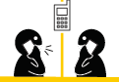

Від людини до людини
Від людини до пристрою
Від пристрою до людини
Від пристрою до пристрою
IV. Фізкультхвилинка
Любить вчитися наш клас.
Та відпочивати час.
(Встали із-за парт,потягнулись усім тілом.)
Нумо, разом всі присіли
(Присісти)
І нагору полетіли.
(Повільно-повільно підніматись на весь зріст.)
Піднімаємось все вище.
(Стати навшпиньки,підняти руки вгору.)
Висота стає все ближче.
(Підстрибнути на місці якомога вище).
V. Узагальнення знань
1. Назвіть серед наведеного нижче носії повідомлень
  - Пам’ять людини
  - Екран телевізора
  - Зошит
  - Диск з музичними творами
  - Кишеня
  - Повітря
2. Визначте, про які інформаційні процеси йдеться
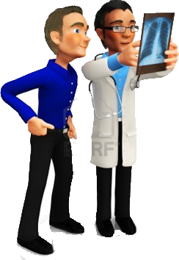

VI. Підсумок уроку
Закінчіть речення:
Для мене сьогодні важливим було…
Сьогодні я дізнався про..
Мені хотілося в майбутньому дізнатись про..., навчитись…
VII. Домашнє завдання
- Підготувати приклади достовірної та недостовірної, повної та неповної інформації, актуальної та неактуальної.
- Складіть кросворд зі словами: інформація, повідомлення, процес, телевізор, світлофор, лист, учитель

